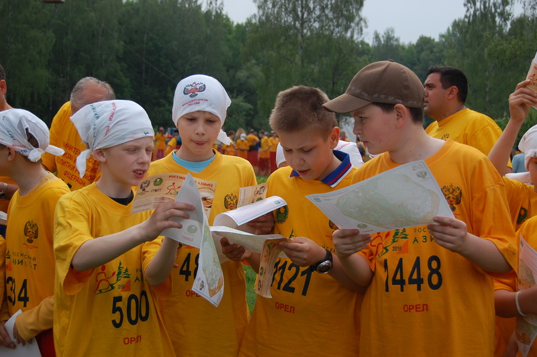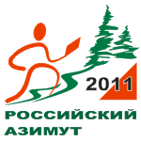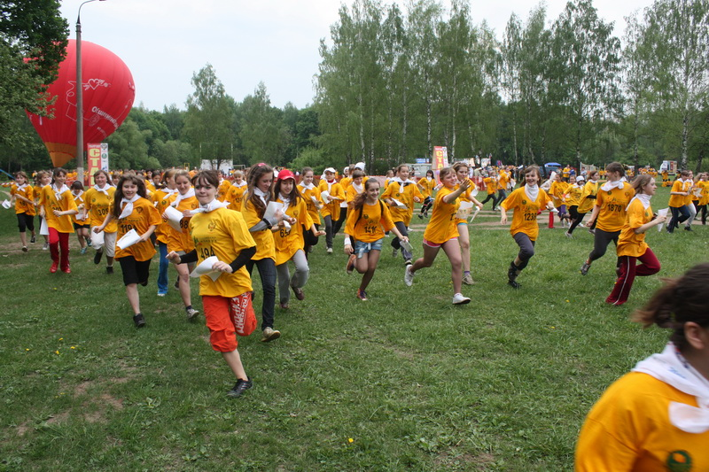

Информационная справка о проведении массовых соревнований по спортивному ориентированию «РОССИЙСКИЙ АЗИМУТ - 2011»
15 мая г. Орёл, Медведевский лес

В шестой раз Всероссийские массовые соревнования по спортивному ориентированию «Российский Азимут» соберут по всей стране любителей и профессионалов спортивного ориентирования. Одной из особенностей этого вида спорта заключается в том, что он практически не имеет возрастных границ. Им могут заниматься дети начиная с 5 лет и пожилые люди, которым уже за 60. На соревнованиях участники разбиваются по возрастным группам, и это определяет сложность дистанции и её длину.
VI Всероссийские массовые соревнования по спортивному ориентированию «Российский Азимут – 2011», пройдут 15 мая 2011 года в 67-ти городах Российской Федерации, участие в которых примут около 200 000 спортсменов. В городе Орле Минспорттуризм, ФГУ «Управление спортивных мероприятий», Департамент образования, культуры и спорта Орловской области, Федерация спортивного ориентирования Орловской области, ОГОУДОД СДЮШОР №10 проведут их в «Медведевском лесу» (спортивная площадка Городского спортивно-оздоровительного центра).
К участию в соревнованиях «Российский Азимут - 2011» допускаются жители Российской Федерации и зарубежных стран. Ни российское, ни мировое ориентирование еще не знало соревнований таких масштабов. Десятки тысяч участников в разных городах получат в руки карты и практически одновременно отправятся в леса и парки на поиски красно-белых призм. Лучшие спортсмены в своих группах получат призы, учрежденные Минспорттуризмом России. Но главное в «Российском Азимуте» не призы. Цель этих соревнований - привлечь к виду спорта как можно больше участников, показать новичкам всю красоту и азарт ориентирования, продемонстрировать массовость и организованность. В лесу будет подготовлена трасса, доступная любому участнику.
VI Всероссийские массовые соревнования по спортивному ориентированию «Российский Азимут-2011» традиционно ставят перед собой только спортивные цели:
• пропаганды здорового образа жизни среди населения Российской Федерации;
• привлечения молодежи и подростков к регулярным занятиям физической культурой и спортом;
• увеличения спортивного долголетия среди спортсменов среднего и старшего возраста;
• популяризации спортивного ориентирования как одного из самых массовых и доступных видов спорта.

